CENTRO PAULA SOUZA
FACULDADE DE TECNOLOGIA DE FRANCA
“Dr. THOMAZ NOVELINO”

TECNOLOGIA EM DESENVOLVIMENTO DE SOFTWARE MULTIPLATAFORMA

Cauã Martins
Gabriel Ferreira
Guilherme Campos
Rodrigo Avelar

paraflow

FRANCA/SP
2026

Sumário

- Equipe
- Problema
- Justificativa
- Objetivos
- Solução proposta
- Arquitetura
- Tecnologias utilizadas
- IoT: sensores, atuadores e comunicação

1. Equipe

Nome | Função no projeto
Guilherme Barbosa B. Campos | Líder do projeto · Internet das Coisas e Aplicações (sensores/atuadores, comunicação e dashboard)
Gabriel Henrique Ferreira | Laboratório de Desenvolvimento Web (API RESTful, OpenAPI, banco de dados e React)
Rodrigo Avelar Santos | Estatística (gráficos, indicadores e análise dos dados) · Documentação
Cauã Henrique Nascimento | Programação para Dispositivos Móveis I (consumo da API e visualização/processamento)

2. Problema
Em oficinas, almoxarifados e pequenas indústrias, a contagem e a classificação de parafusos por bitola e por comprimento ainda são feitas manualmente. Esse processo é:
- Lento: exige que uma pessoa conte e separe item por item.
- Sujeito a erro humano: confundir medidas parecidas, errar a contagem.
- Sem registro digital: não há histórico do que foi separado, quando e em que quantidade.
O resultado prático é a falta de visibilidade sobre quantas peças de cada tipo existem no momento, o que atrasa a produção quando uma bitola acaba sem aviso prévio.

Quem poderia utilizar a solução
- Pequenas indústrias e oficinas mecânicas que compram e consomem parafusos de diferentes tamanhos e bitolas.
- Almoxarifados que precisam manter controle de estoque de itens de fixação.
- Estudantes e makers que queiram automatizar processos simples de triagem de peças pequenas.

3. Justificativa
Atualmente, quem lida com grande quantidade de parafusos precisa contá-los e separá-los por bitola e comprimento de forma manual. Esse trabalho consome tempo, favorece erros de contagem e de classificação e não deixa histórico do que entrou e saiu do estoque, o que atrapalha o controle e a reposição dos itens.
Diante disso, o ParaFlow surge como uma solução que automatiza a contagem e a separação, registra os dados e os apresenta em dashboards, com alertas de estoque baixo, promovendo ganho de produtividade e rastreabilidade. O uso de IoT permite acompanhar o estoque remotamente, acionar um atuador automaticamente a partir de uma regra de negócio e controlar o sistema manualmente por um operador, mesmo sem estar fisicamente próximo da máquina.
Para reforçar a justificativa, incluam:
- Tempo gasto no processo manual (se possível, estimem ou meçam: "contar 500 parafusos leva X minutos"). [PREENCHER]
- Alinhamento com algum ODS da ONU (o manual sugere), por exemplo ODS 9 – Indústria, Inovação e Infraestrutura. [CONFIRMAR com o grupo]

4. Objetivos

Objetivo geral
Automatizar a separação física de parafusos por comprimento e por bitola, contar cada peça processada e apresentar o estoque atualizado em tempo real em dashboards web e mobile, eliminando a contagem manual e reduzindo o erro humano associado a ela.

Objetivos específicos
- Coletar dados de comprimento e peso das peças por meio de sensores (simulados no Wokwi).
- Classificar cada peça por comprimento (5, 10, 15 e 20 mm) e por bitola (M2, M3 ou M4).
- Enviar os dados para a nuvem via protocolo MQTT e disponibilizá-los em um dashboard.
- Disponibilizar uma API RESTful documentada em OpenAPI, com persistência em banco de dados.
- Controlar o separador por comando (liga/desliga) a partir do dashboard e do aplicativo.
- Alertar quando o estoque de uma bitola ficar abaixo do limite ou quando uma peça fora do padrão de calibração for detectada.
- Analisar estatisticamente os dados gerados (média, desvio padrão, histórico de comprimentos e bitolas, entre outros).

5. Solução proposta
O ParaFlow é um sistema IoT que identifica, conta e direciona parafusos de acordo com o comprimento e a bitola, e mostra o estoque atualizado em um dashboard. O funcionamento da parte IoT, prototipada na plataforma Wokwi, é:
- Comprimento: quatro sensores indexados (simulados por pushbuttons) representam as faixas de saída do trilho classificador (5, 10, 15 e 20 mm) e indicam em qual faixa a peça foi detectada.
- Bitola: um sensor de peso (simulado por um potenciômetro, no lugar de uma célula de carga) lê o peso da peça, usado para identificar a bitola (M2, M3 ou M4) dentro da faixa de comprimento já conhecida.
- Classificação e contagem: o microcontrolador ESP32 cruza comprimento e bitola, classifica a peça e incrementa o estoque da bitola correspondente.
- Atuador automático: um servo motor gira para a posição correspondente à combinação comprimento × bitola, direcionando a peça ao compartimento correto (carrossel de saída).
- Atuador manual: um módulo relé liga e desliga o separador a partir de um switch no dashboard.
- Alertas: um LED vermelho e um buzzer sinalizam estoque abaixo do limite mínimo ou peça fora da calibração; um LED verde indica que o separador está ligado.
- Nuvem: os dados são enviados via MQTT por Wi-Fi para o Blynk IoT, que apresenta o estoque, o peso, o comprimento, a bitola e o histórico, além de receber o comando manual do operador.
Os dados do projeto são simulados. A parte mecânica real (trilho com fenda progressiva e carrossel com vários compartimentos) não existe na biblioteca do Wokwi; por isso, sua função é representada eletronicamente pelos sensores indexados e por um único servo motor, cujo ângulo representa simbolicamente a posição do carrossel de destino.
Fluxo resumido: Sensores (comprimento e peso) → ESP32 (classificação e regras) → MQTT / Wi-Fi → Blynk → Dashboard → Usuário. O comando manual (liga/desliga) faz o caminho inverso, do dashboard até o ESP32, que aciona o relé do separador; o servo (carrossel) é acionado automaticamente pelo ESP32.

6. Arquitetura
A arquitetura representa o fluxo completo de dados: os sensores capturam as informações físicas, o ESP32 processa e decide, os dados sobem via MQTT/Wi-Fi até o Blynk Cloud, que os disponibiliza no dashboard para o usuário. O caminho inverso (em vermelho no diagrama) representa o comando manual enviado pelo dashboard para ligar ou desligar o separador, trafegando pelo mesmo canal MQTT de volta ao ESP32.
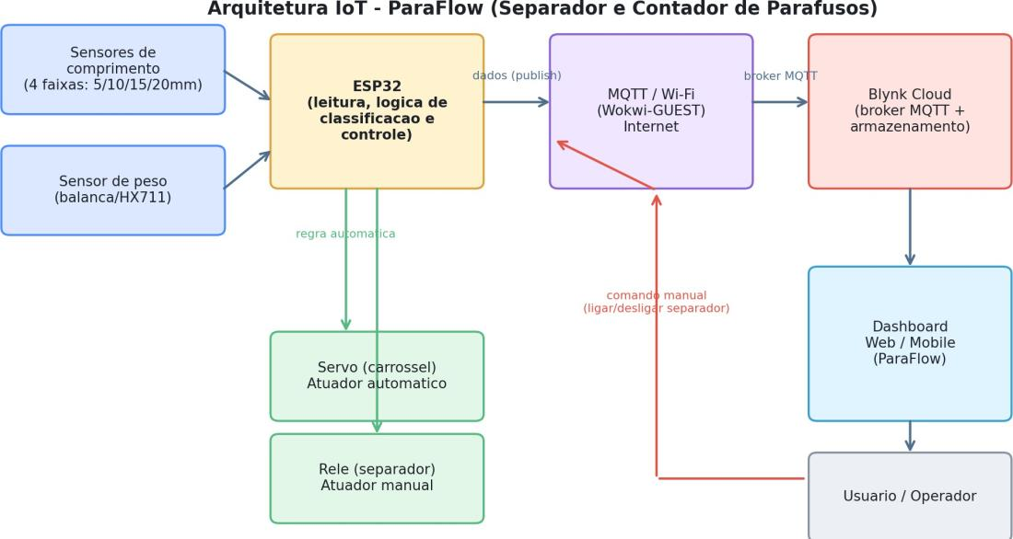
Legenda do fluxo: Sensores (comprimento e peso) → ESP32 (classificação e regras) → MQTT/Internet → Blynk Cloud → Dashboard → Usuário.

7. Tecnologias utilizadas
Camada | Tecnologia | Motivo da escolha
Microcontrolador | ESP32 DevKit | Wi-Fi integrado, ideal para IoT
Simulação | Wokwi | Permite prototipar o circuito sem hardware físico
Comunicação | MQTT sobre Wi-Fi | Protocolo leve, adequado para dados de sensores em tempo real
Plataforma IoT | Blynk IoT (broker MQTT, armazenamento e dashboard) | Dashboard web/mobile pronto, com pinos virtuais mapeados a tópicos MQTT
Back-end / API | [PREENCHER: ex.: Node.js + Express] | [PREENCHER]
Banco de dados | MongoDB | [PREENCHER]
Front-end web | React | Exigido pela disciplina-chave
Mobile | EXPO | [PREENCHER]
Estatística | [PREENCHER: ex.: Python, JavaScript] | [PREENCHER]
Documentação da API | OpenAPI / Swagger | Exigido pela disciplina-chave
Versionamento | Git + GitHub | Exigido pelo manual

8. IoT: sensores, atuadores e comunicação
O projeto foi prototipado na plataforma Wokwi, com envio de dados via MQTT para o dashboard Blynk IoT. Os dados são simulados.

Componentes utilizados
Componente | Função | Como é utilizado na solução
ESP32 DevKit | Microcontrolador principal | Lê os sensores, executa a lógica de classificação e a calibração estatística, controla os atuadores e envia/recebe dados via MQTT para o Blynk.
4x Pushbutton | Sensores de comprimento (simulados) | Cada botão representa a saída de uma faixa do trilho classificador (5, 10, 15 e 20 mm), indicando em qual faixa a peça foi detectada.
Potenciômetro | Sensor de peso (simulação da célula de carga) | Simula a leitura analógica da balança, usada para identificar a bitola (M2, M3 ou M4) dentro da faixa de comprimento já conhecida.
Servo Motor (SG90) | Atuador automático: carrossel de saída | Gira para a posição correspondente à combinação comprimento × bitola, direcionando a peça ao compartimento correto. Acionado automaticamente pela regra de negócio.
Módulo Relé | Atuador manual: liga/desliga o separador | Controlado pelo switch do dashboard Blynk (V7); interrompe ou retoma o processamento de peças conforme o comando do operador.
LED vermelho + resistor 220 Ω | Indicador de alerta | Acende quando o estoque de alguma bitola fica abaixo do limite mínimo ou quando uma peça fora da calibração é detectada.
LED verde + resistor 220 Ω | Indicador de status do separador | Acende quando o separador está ligado e apaga quando desligado, reforçando o estado do sistema localmente, além do indicador no dashboard.
Buzzer | Alerta sonoro | Emite um sinal sonoro curto sempre que uma peça fora dos padrões de calibração é detectada, reforçando o alerta visual do LED vermelho.
Observação: os elementos físicos de separação mecânica (trilho com fenda progressiva, carrossel com múltiplos compartimentos) descritos na concepção do projeto não possuem componente equivalente na biblioteca do Wokwi. Por isso, sua função é representada eletronicamente por sensores indexados (pushbuttons) e por um único servo motor, cujo ângulo representa simbolicamente a posição do carrossel de destino.

Sensores
Sensor | Tipo | O que mede
4x Pushbutton | Digital | Faixa de comprimento da peça (5, 10, 15 ou 20 mm)
Potenciômetro | Analógico | Peso da peça (g), usado para identificar a bitola

Atuadores
Atuador | Acionamento | Função
Servo Motor (SG90) | Automático (regra de negócio) | Direciona a peça ao compartimento correto (carrossel)
Módulo Relé | Manual (switch no dashboard) | Liga e desliga o separador

Protocolo de comunicação: tópicos MQTT
O Blynk mapeia cada pino virtual (datastream) a um tópico MQTT interno da plataforma. A tabela relaciona cada pino virtual usado no firmware, seu tópico e a finalidade no projeto.
Pino | Tópico MQTT | Finalidade
V0 | ds/peso | Envio do peso lido na balança (gramas), usado para identificar a bitola.
V1 | ds/comprimento | Envio do comprimento identificado pelo sensor indexado (5/10/15/20 mm).
V2 | ds/bitola | Envio da bitola identificada (M2, M3 ou M4) após cruzamento com o comprimento.
V3 | ds/estoque_m2 | Quantidade acumulada de parafusos M2 processados.
V4 | ds/estoque_m3 | Quantidade acumulada de parafusos M3 processados.
V5 | ds/estoque_m4 | Quantidade acumulada de parafusos M4 processados.
V6 | ds/alerta | Sinaliza estoque baixo (abaixo do limite) ou peça fora do padrão de calibração.
V7 | downlink/ds/separador | Recebe do dashboard o comando manual para ligar/desligar o separador.
V8 | ds/carrossel | Envio da posição angular do servo, refletindo o destino de cada peça classificada.
Os nomes dos tópicos seguem o padrão ds/<grandeza> para leitura (ESP32 → Blynk) e downlink/ds/<atuador> para comando (Blynk → ESP32).

Calibração estatística no firmware
O firmware executa a lógica de classificação e a calibração estatística. Colocar faixas de peso usadas para separar M2, M3 e M4, limite mínimo de estoque que dispara o alerta e como a análise estatística ajusta a calibração

Esquema de ligação (prints do Wokwi)
Visão geral do circuito
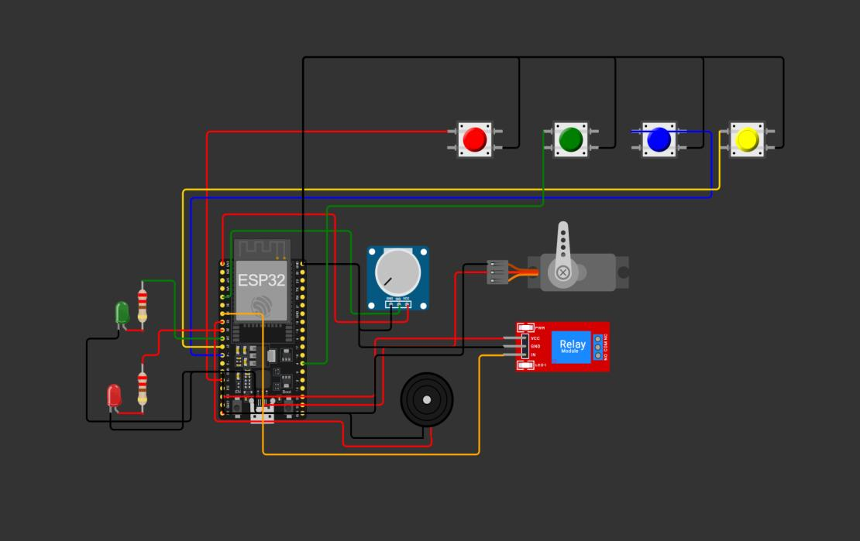
Detalhe dos sensores de comprimento (4 botões indexados)
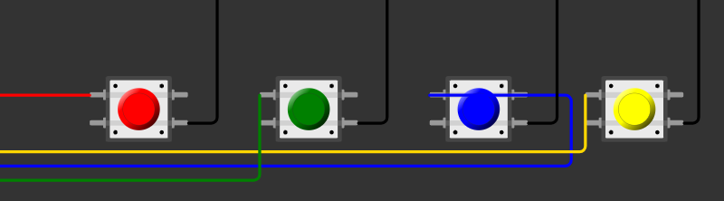
Detalhe da pesagem (potenciômetro), do servo (carrossel) e do relé (separador)
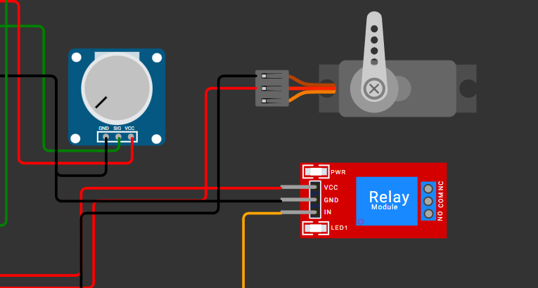

Dashboard Blynk IoT
Visão geral (estoque por bitola, peso, comprimento, bitola, posição do carrossel e alerta)
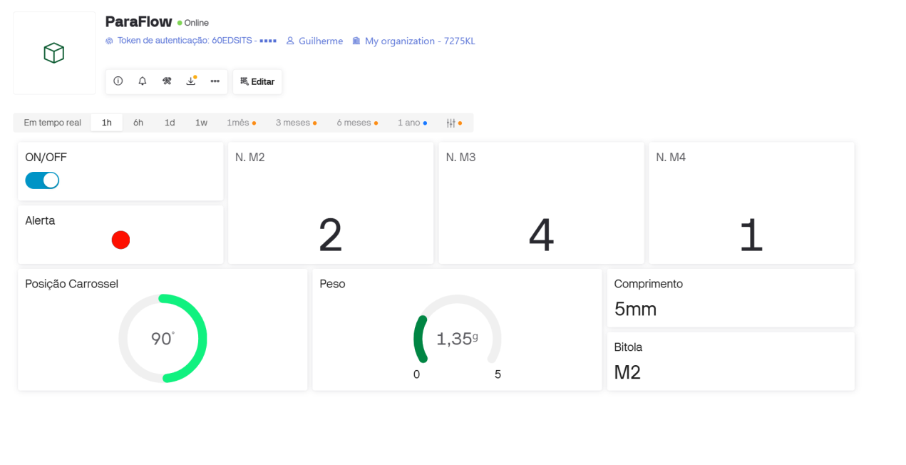
Switch de controle manual (liga/desliga o separador) e LED de alerta
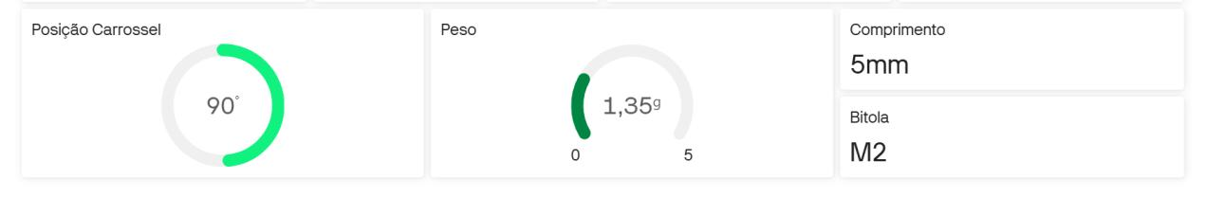
COLOCAR: print do gráfico de histórico de estoque no Blynk, que ainda não foi incluído.

